СКОЛЬКО ПРОДОЛЖАЕТСЯ КАРАНТИН ПРИ СКАРЛАТИНЕ
Скарлатина – это очень заразное заболевание, которое быстро передается от больного человека к здоровому. Наиболее часто эта инфекция поражает детей младшего дошкольного возраста, хотя также бывает у подростков и взрослых людей. Болезнь довольно быстро распространяется в местах большого скопления детей, например, в детских садах, школах, санаториях и оздоровительных лагерях.
Карантин при скарлатине в детском саду подразумевает ряд мероприятий, которые направлены на недопущения распространения этого инфекционного заболевания.

КАК МОЖНО ЗАРАЗИТЬСЯ СКАРЛАТИНОЙ

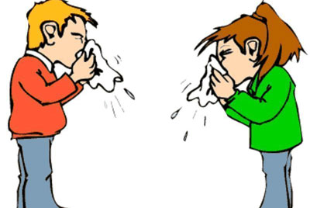

Заразиться этим инфекционным заболеванием можно непосредственно при контакте с больным человеком, воздушно-капельным путем, через предметы обихода, а также через кожные покровы, если на них есть повреждения. Стоит отметить, что при непосредственном контакте с больным скарлатиной человеком шансов заболеть меньше, чем заразиться от больного ветрянкой. Это можно объяснить тем, что у многих людей стрептококк группы А постоянно живет в организме, входя в нормальную микрофлору. Так, если в группе детского садика кто-то из детей заболел ветрянкой, то, скорее всего, переболеет весь состав. Скарлатина у детей ограничена единичными случаями заражения.
Человек, заболевший скарлатиной, считается особенно заразным на протяжении недели. Особую опасность для окружающих он представляет до начала приема антибактериальных препаратов и три дня после начала терапии. После продолжительного лечения антибиотиками, которое должно быть не меньше 10 дней, человек уже не заразный и никакой опасности окружающим не несет.
Заражение этой инфекцией возможно не только от человека, заболевшего скарлатиной. Эту болезнь вызывают те же болезнетворные организмы, что и ангину, отит, фарингит, пневмонию, рожистое воспаление и стрептодермию. Это значит, что источником инфекции могут стать люди, у которых наблюдаются такие заболевания.
В медицинской практике есть случаи и самозаражения скарлатиной, когда вследствие сниженного иммунитета начинается активное размножение стрептококков.

СКОЛЬКО ДНЕЙ ДЛИТСЯ КАРАНТИН

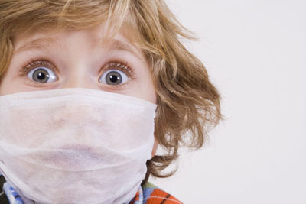
Дети дошкольного возраста заражаются быстрее, чем более взрослые ребята. Родители часто ведут малышей в детский сад с насморком и несильным кашлем, так как их не с кем оставить дома. Такие дети в садике быстро подхватывают инфекцию и становятся заразными, даже не догадываясь об этом.
Карантин по скарлатине в детском саду вводится сразу же, как только диагностирована болезнь у ребенка из группы. Он длится 21 день, и только на 22 сутки от начала заболевания ребенок может возвращаться в детский коллектив. Такой продолжительный период объясняется тем, что при неправильно организованном лечении малыш может оставаться заразным даже после исчезновения всех симптомов болезни. Срок карантина при скарлатине определяется положениями СанПин, иногда этот временной период может немного увеличиться, если в детском саду не успевают провести полную дезинфекцию помещений.
В школах длительность карантина должна быть тоже 21 день, но в таких учебных заведениях он может быть дольше. Это напрямую зависит от количества обучающихся, которых в любом случае на порядок больше, чем в детском саду. В школе карантин может продолжаться до месяца.
Почему же медики отводят на карантин именно 21 день? Комплекс карантинных мероприятий при скарлатине проводится сразу, как только был обнаружен первый больной. Но человек еще некоторое время продолжает выделять возбудитель в окружающую среду. Из-за этого карантин после полного выздоровления продолжается еще где-то полторы недели.
Детки до года, которые находятся на грудном вскармливании, почти никогда не болеют скарлатиной, так как с молоком матери получают антитела.

ПРОФИЛАКТИЧЕСКИЕ МЕРЫ


Карантином считается ряд мероприятий, которые предотвращают распространение инфекции и ликвидируют очаг заражения. Если в детском садике зафиксирован случай скарлатины, то на всю группу, которую посещает ребенок, накладывают карантин. Ответственность за соблюдением всех правил возлагается полностью на заведующего.
В садике проводятся некоторые мероприятия для предотвращения заболеваемости среди других детей:
- На срок до 21 дня в детском саду вводится карантин. В это время в группу не принимают новеньких, а всех пришедших детей тщательно осматривает медсестра, при этом измеряя температуру. Если у кого-то из детей повышена температура, наблюдается покраснение горла или есть сыпь на кожных покровах, то ребенка в садик не принимают.
- Сотрудники, которые непосредственно занимаются детьми, должны пройти внеплановый осмотр лор-врача с взятием из горла мазков.
- Все поверхности в группах хорошо моются с использованием дезинфицирующего раствора. Особое внимание уделяют игрушкам, посуде, полотенцам и постельному белью. Эти вещи моют и стирают горячей водой с добавлением моющего средства.
- На время карантина с пола убирают ковровые покрытия и из группы убирают мягкие игрушки. Их предварительно обрабатывают щеткой, смоченной дезинфицирующим раствором;
Ковры и игрушки допустимо отдать в химчистку, но персонал нужно предупредить, чтобы соблюдали меры предосторожности.
- Несколько раз в день группу проветривают, проветривания должны проводиться по утвержденному графику. В это время детей выводят в другую комнату.
Вакцину от скарлатины еще не изобрели, да и это будет сделать довольно проблематично, так как стрептококков группы А немало. Поэтому, чтобы не заболеть, нужно прежде всего соблюдать осторожность и следить за своим здоровьем.

КАРАНТИН ДОМА

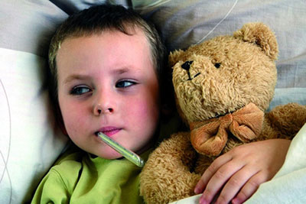
Если ребенок заболел скарлатиной, то соблюдать профилактические меры необходимо и дома:
- Малыша изолируют в отдельную комнату, при этом должен соблюдаться постельный режим хотя бы 5 дней.
- Помещение часто проветривают и протирают дезинфицирующим раствором все поверхности. Полотенца и постельное белье желательно менять каждый день, стирают их в хорошо горячей воде.
- Рацион ребенка должен состоять из натуральных и свежих продуктов. В меню должно быть много фруктов, овощей и зелени.
- За ребенком должен ухаживать один человек, желательно тот, который уже болел скарлатиной.
Одежду человека, который ухаживает за больным ребенком, нужно часто стирать. Руки и лицо после общения с больным моют проточной водой с детским мылом.
К скарлатине вырабатывается стойкий иммунитет. Человек, один раз переболевший этой инфекцией, больше не заболевает. При повторном контакте с больным может быть ангина.

КАК ПРЕДОТВРАТИТЬ ЗАБОЛЕВАНИЕ



Чаще всего болеют дети и взрослые, у которых стойко снижен иммунитет. Это происходит из-за частых респираторных болезней или хронических заболеваний. Чтобы снизить риск заражения инфекцией, можно предпринять такие действия:
- Постепенно закаливаться.
- Организовать сбалансированный рацион питания.
- Неуклонно соблюдать правила гигиены.
- Следить за влажностью в помещениях, часто проводить влажную уборку.
- Следить за состоянием зубов и ротовой полости в целом.
Скарлатина – это инфекционное заболевание, которое легко передается. При вовремя начатом лечении антибиотиками прогноз хороший. Важно соблюдать рекомендации лечащего врача, чтобы избежать осложнений. Карантин в детском саду по скарлатине позволяет избежать заражения большого количества детей.

